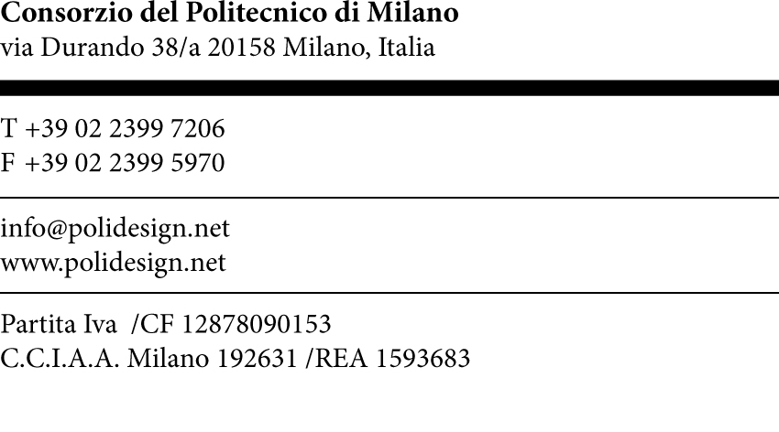

ACCESSO CIVICO

ISTANZA PER LA
RICHIESTA DI ACCESSO CIVICO GENERALIZZATO
(ai sensi dell’art. 5, comma 2, D.Lgs. n. 33/2013)

(Art. 5, comma 2, del D.Lgs. 14 marzo 2013, n. 33 – Delibera A.N.AC. n. 1309 del 28 dicembre 2016)
Al Responsabile per l’esercizio del diritto di accesso civico da parte dei cittadini dell’ente in intestazione

La/il sottoscritta/o
COGNOME (*) ________________________________
NOME (*) _____________________________________
NATA/O (*) a _______________ il _________________________________
RESIDENTE IN (*)____________________________________________ Prov. (_____) Via ___________________________________________________n. _____ Email ________________________________________________________________ Tel._______________
CHIEDE
ai sensi e per gli effetti dell’art. 5, comma 2, del D.Lgs 14 marzo 2013, n. 33, la consegna/comunicazione (barrare con una X la scelta effettuata):
[ ] in formato elettronico;
ovvero
[ ] in formato cartaceo
dei dati, documenti e informazioni di seguito individuati:
________________________________________________________________________________________________________________________________________________________________________________________________
Indirizzo per le comunicazioni: _____________________________________________________________________________________________________________________________________________________________[1]

Unitamente alla presente istanza, il sottoscrittore rilascia copia del proprio documento d’identità: ________________ n. _______ rilasciato il __________ da ________________.

Luogo e data___________________________________ Firma_________________________________________

Note:

(*) Dati obbligatori.
[1] Inserire l’indirizzo al quale si chiede venga inviato il riscontro alla presente istanza.

Informativa sul trattamento dei dati personali forniti con la richiesta
(art. 13, D.Lgs. n. 196/2003)
1. Finalità del trattamento
I dati personali verranno trattati dal Titolare per lo svolgimento delle proprie funzioni istituzionali in relazione al procedimento avviato.
2. Natura del conferimento
Il conferimento dei dati personali è obbligatorio, in quanto in mancanza di esso non sarà possibile dare inizio al procedimento menzionato in precedenza e provvedere all’emanazione del provvedimento conclusivo dello stesso.
3. Modalità del trattamento
In relazione alle finalità di cui sopra, il trattamento dei dati personali avverrà con modalità informatiche e manuali, in modo da garantire la riservatezza e la sicurezza degli stessi.
I dati non saranno diffusi e potranno essere eventualmente utilizzati in maniera anonima per la creazione di profili degli utenti del servizio.

4. Categorie di soggetti ai quali i dati personali possono essere comunicati o che possono venirne a conoscenza in qualità di Responsabili o Incaricati
Potranno venire a conoscenza dei dati personali i dipendenti e i collaboratori, anche esterni, del Titolare e i soggetti che forniscono servizi strumentali alle finalità di cui sopra (come, ad esempio, servizi tecnici). Tali soggetti agiranno in qualità di Responsabili o Incaricati del trattamento. I dati personali potranno essere comunicati ad altri soggetti pubblici e/o privati unicamente in forza di una disposizione di legge o di regolamento che lo preveda.
5. Diritti dell’interessato
All’interessato sono riconosciuti i diritti di cui all’art. 7 del D.Lgs. n. 196/2003 e, in particolare, il diritto di accedere ai propri dati personali, di chiederne la rettifica, l’aggiornamento o la cancellazione se incompleti, erronei o raccolti in violazione di legge, l’opposizione al loro trattamento o la trasformazione in forma anonima. Per l’esercizio di tali diritti, l’interessato può rivolgersi al Responsabile del trattamento dei dati.
6. Titolare del trattamento
Il Titolare del trattamento dei dati è l’ente Consorzio POLI.design, con sede in Milano, via Durando, n. 38/A.

